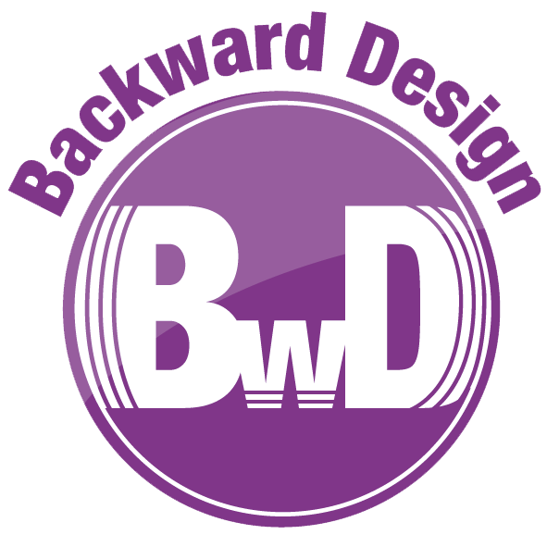
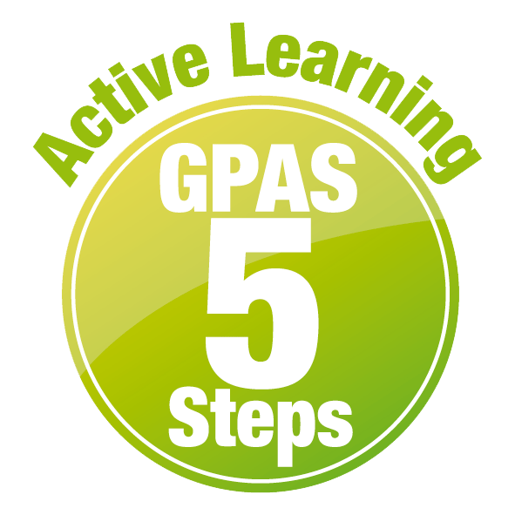
หน่วยการเรียนรู้อิงมาตรฐานตามแนวทาง Backward Design

หน่วยการเรียนรู้ที่ 4 ร่างกายของเรา
รหัส-ชื่อรายวิชา ว 111 กลุ่มสาระการเรียนรู้ วิทยาศาสตร์
ชั้น ประถมศึกษาปีที่ 1 ภาคเรียนที่ 1 เวลาเรียน 6 ชั่วโมง
ผู้สอน โรงเรียน

ขั้นที่ 1 กำหนดเป้าหมายหลักของการเรียนรู้

มาตรฐานการเรียนรู้และตัวชี้วัด

มาตรฐานการเรียนรู้
มาตรฐาน ว 1.2 เข้าใจสมบัติของสิ่งมีชีวิต หน่วยพื้นฐานของสิ่งมีชีวิต การลำเลียงสาร
เข้าและออกจากเซลล์ ความสัมพันธ์ของโครงสร้างและหน้าที่ของระบบต่าง ๆ
ของสัตว์และมนุษย์ที่ทำงานสัมพันธ์กัน ความสัมพันธ์ของโครงสร้างและหน้าที่
ของอวัยวะต่าง ๆ ของพืชที่ทำงานสัมพันธ์กัน รวมทั้งนำความรู้ไปใช้ประโยชน์
ตัวชี้วัด
ว 1.2 ป.1/1 ระบุชื่อ บรรยายลักษณะและบอกหน้าที่ของส่วนต่าง ๆ ของร่างกายมนุษย์ สัตว์
และพืช รวมทั้งบรรยายการทำหน้าที่ร่วมกันของส่วนต่าง ๆ ของร่างกายมนุษย์
ในการทำกิจกรรมต่าง ๆ จากข้อมูลที่รวบรวมได้
ว 1.2 ป.1/2 ตระหนักถึงความสำคัญของส่วนต่าง ๆ ของร่างกายตนเอง โดยการดูแลส่วนต่าง ๆ อย่างถูกต้อง ให้ปลอดภัย และรักษาความสะอาดอยู่เสมอ
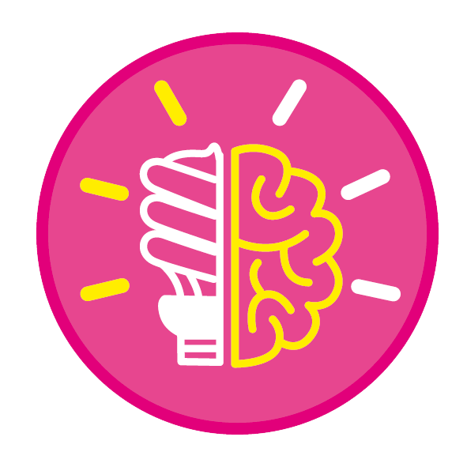
ความรู้ฝังแน่น ความเข้าใจที่คงทน (Enduring Understanding)

นักเรียนเข้าใจว่า มนุษย์มีส่วนต่าง ๆ ที่มีลักษณะและหน้าที่แตกต่างกัน เพื่อให้เหมาะสมในการ ดำรงชีวิต โดยส่วนต่าง ๆ ของร่างกายจะทำหน้าที่ร่วมกันในการทำกิจกรรมในชีวิตประจำวัน
มนุษย์ใช้ส่วนต่าง ๆ ของร่างกายในการทำกิจกรรมต่าง ๆ เพื่อการดำรงชีวิต มนุษย์จึงควรใช้
ส่วนต่าง ๆ ของร่างกายอย่างถูกต้อง ปลอดภัย และรักษาความสะอาดอยู่เสมอ


สาระการเรียนรู้
• อวัยวะที่สำคัญของมนุษย์ ได้แก่ สมอง ตา หู จมูก ปาก มือและแขน ขาและเท้า
• มนุษย์มีส่วนต่าง ๆ ที่มีลักษณะและหน้าที่แตกต่างกัน เพื่อให้เหมาะสมในการดำรงชีวิต
• อวัยวะแต่ละส่วนของร่างกายจะทำหน้าที่ร่วมกันในการทำกิจกรรมในชีวิตประจำวัน
• มนุษย์ใช้อวัยวะต่าง ๆ ของร่างกายในการทำกิจกรรมต่าง ๆ เพื่อการดำรงชีวิต มนุษย์จึงควรดูแล รักษาความสะอาดอวัยวะต่าง ๆ ของร่างกายอยู่เสมอและถูกวิธี ใช้ส่วนต่าง ๆ ของร่างกายอย่างถูกต้อง ปลอดภัย เช่น ใช้ตามองตัวหนังสือในที่ที่มีแสงสว่างเพียงพอ ดูแลตาให้ปลอดภัยจากอันตราย และรักษา ความสะอาดตาอยู่เสมอ

สมรรถนะสำคัญของผู้เรียน

1. ความสามารถในการสื่อสาร
2. ความสามารถในการคิด
3. ความสามารถในการแก้ปัญหา
4. ความสามารถในการใช้ทักษะชีวิต
5. ความสามารถในการใช้เทคโนโลยี

คุณลักษณะอันพึงประสงค์

ใฝ่เรียนรู้

คำถามสำคัญ

1. มนุษย์มีอวัยวะที่สำคัญอะไรบ้าง และอวัยวะเหล่านั้นทำหน้าที่อะไรบ้าง
2. อวัยวะของร่างกายทำงานร่วมกันอย่างไร
3. เราจะดูแลอวัยวะของเราอย่างไร
4. เรามีวิธีการป้องกันอันตรายที่อาจเกิดขึ้นกับอวัยวะต่าง ๆ ของร่างกายอย่างไร

ขั้นที่ 2 กำหนดหลักฐานหรือร่องรอยของการเรียนรู้


ภาระงาน : ชิ้นงาน/การแสดงออกของผู้เรียน

1. แผนภาพความคิด อวัยวะที่สำคัญของมนุษย์
2. ภาพวาดและระบายสี ตัวนักเรียนพร้อมโยงเส้นแสดงอวัยวะและระบุหน้าที่ของอวัยวะ
3. ภาพวาดและระบายสี กิจกรรมในชีวิตประจำวันของนักเรียนที่ใช้อวัยวะภายนอกที่ทำงานร่วมกัน
4. ภาพวาดและระบายสี อวัยวะที่นักเรียนชอบ พร้อมเขียนวิธีดูแลรักษาอวัยวะนั้น

การประเมินการเรียนรู้

1. ประเมินความรู้ เรื่อง ลักษณะและหน้าที่ของส่วนต่าง ๆ ของร่างกายมนุษย์ วิธีดูแลรักษาอวัยวะต่าง ๆ
ของร่างกาย (K) ด้วยแบบทดสอบ
2. ประเมินผลการปฏิบัติ การทำกิจกรรม การสืบสอบข้อมูล (P) ด้วยแบบประเมิน
3. ประเมินชิ้นงาน แผนภาพความคิด อวัยวะที่สำคัญของมนุษย์
ภาพวาดและระบายสี ตัวนักเรียนพร้อมโยงเส้นแสดงอวัยวะและระบุหน้าที่ของอวัยวะ
ภาพวาดและระบายสี กิจกรรมในชีวิตประจำวันของนักเรียนที่ใช้อวัยวะภายนอกที่ทำงานร่วมกัน ภาพวาดและระบายสี อวัยวะที่นักเรียนชอบ พร้อมเขียนวิธีดูแลรักษาอวัยวะนั้น (P)
ด้วยแบบประเมิน
4. ประเมินคุณลักษณะอันพึงประสงค์ ด้านใฝ่เรียนรู้ (A) ด้วยแบบประเมิน


แบบประเมินตามสภาพจริง (Rubrics)

แบบประเมินการปฏิบัติการทำกิจกรรม
รายการการประเมิน | ระดับคุณภาพ
รายการการประเมิน | 4 | 3 | 2 | 1
1. การทำกิจกรรม  ตามแผนที่กำหนด | ทำกิจกรรมตามวิธีการ  และขั้นตอนที่กำหนดไว้  อย่างถูกต้องด้วยตนเอง  มีการปรับปรุงแก้ไข  เป็นระยะ | ทำกิจกรรมตามวิธีการ  และขั้นตอนที่กำหนดไว้  ด้วยตนเอง มีการปรับปรุงแก้ไขบ้าง | ทำกิจกรรมตามวิธีการ  และขั้นตอนที่กำหนดไว้  โดยมีครูหรือผู้อื่น  เป็นผู้แนะนำ | ทำกิจกรรมไม่ถูกต้อง  ตามวิธีการและขั้นตอน  ที่กำหนดไว้ ไม่มีการ  ปรับปรุงแก้ไข
2. การบันทึกผล  การทำกิจกรรม | บันทึกผลเป็นระยะ  อย่างถูกต้อง มีระเบียบ  มีการระบุหน่วย มีการ  อธิบายข้อมูลให้เห็น  ความเชื่อมโยงเป็นภาพรวม  เป็นเหตุเป็นผล และ  เป็นไปตามการทำกิจกรรม | บันทึกผลเป็นระยะ  อย่างถูกต้อง มีระเบียบ  มีการระบุหน่วย มีการ  อธิบายข้อมูลให้เห็นถึง  ความสัมพันธ์เป็นไป  ตามการทำกิจกรรม | บันทึกผลเป็นระยะ  แต่ไม่เป็นระเบียบ  ไม่มีการระบุหน่วย  และไม่มีการอธิบายข้อมูล  ให้เห็นถึงความสัมพันธ์  ของการทำกิจกรรม | บันทึกผลไม่ครบ  ไม่มีการระบุหน่วย  และไม่เป็นไปตาม  การทำกิจกรรม
3. การจัดกระทำข้อมูล  และการนำเสนอ | จัดกระทำข้อมูล  อย่างเป็นระบบ  มีการเชื่อมโยงให้เห็น  เป็นภาพรวม และนำเสนอ  ด้วยแบบต่าง ๆ อย่างชัดเจนถูกต้อง | จัดกระทำข้อมูล  อย่างเป็นระบบ มีการ  จำแนกข้อมูลให้เห็น  ความสัมพันธ์ นำเสนอ  ด้วยแบบต่าง ๆ ได้  แต่ยังไม่ชัดเจน | จัดกระทำข้อมูล  อย่างเป็นระบบ  มีการยกตัวอย่างเพิ่มเติม  ให้เข้าใจง่าย และนำเสนอ  ด้วยแบบต่าง ๆ  แต่ยังไม่ชัดเจน  และไม่ถูกต้อง | จัดกระทำข้อมูลอย่าง  ไม่เป็นระบบ และมีการ  นำเสนอไม่สื่อความหมาย  และไม่ชัดเจน
4. การสรุปผล  การทำกิจกรรม | สรุปผลการทำกิจกรรม  ได้อย่างถูกต้อง กระชับ  ชัดเจน และครอบคลุม  ข้อมูลจากการวิเคราะห์  ทั้งหมด | สรุปผลการทำกิจกรรม  ได้อย่างถูกต้อง แต่ยัง  ไม่ครอบคลุมข้อมูล  จากการวิเคราะห์ทั้งหมด | สรุปผลการทำกิจกรรมได้  โดยมีครูหรือผู้อื่น  แนะนำบ้าง จึงสามารถ  สรุปได้อย่างถูกต้อง | สรุปผลการทำกิจกรรม  ตามความรู้ที่พอมีอยู่  โดยไม่ใช้ข้อมูล  จากการทำกิจกรรม

แบบประเมินการสืบสอบข้อมูล
รายการการประเมิน | ระดับคุณภาพ
รายการการประเมิน | 4 | 3 | 2 | 1
1. การวางแผนค้นคว้า  ข้อมูลจาก  แหล่งการเรียนรู้ | วางแผนที่จะค้นคว้าข้อมูล  จากแหล่งการเรียนรู้  ที่หลากหลายเชื่อถือได้  และมีการเชื่อมโยงให้เห็น  เป็นภาพรวม แสดงให้เห็น  ถึงความสัมพันธ์ของ  วิธีการทั้งหมด | วางแผนที่จะค้นคว้าข้อมูล  จากแหล่งการเรียนรู้  ที่หลากหลาย และเหมาะสม  แต่ไม่มีการเชื่อมโยง  ให้เห็นเป็นภาพรวม | วางแผนที่จะค้นคว้าข้อมูล  จากแหล่งการเรียนรู้  โดยมีครูหรือผู้อื่น  แนะนำบ้าง | ไม่มีการวางแผนที่จะ  ค้นคว้าข้อมูลจาก  แหล่งการเรียนรู้อย่าง  เป็นระบบ
2. การเก็บรวบรวม  ข้อมูล | เก็บรวบรวมข้อมูล  ตามแผนที่กำหนด  ทุกประการ | เก็บรวบรวมข้อมูล  โดยคัดเลือกและ/หรือ  ประเมินข้อมูล | เก็บรวบรวมข้อมูล  โดยไม่มีการคัดเลือก  และ/หรือประเมินข้อมูล | เก็บรวบรวมข้อมูล  เป็นระยะ ขาดการประเมินเพื่อคัดเลือก
3. การจัดกระทำข้อมูล  และการนำเสนอ | จัดกระทำข้อมูล  อย่างเป็นระบบ  มีการเชื่อมโยงให้เห็น  เป็นภาพรวม และนำเสนอ  ด้วยแบบต่าง ๆ อย่างชัดเจนถูกต้อง | จัดกระทำข้อมูล  อย่างเป็นระบบ มีการ  จำแนกข้อมูลให้เห็น  ความสัมพันธ์ นำเสนอ  ด้วยแบบต่าง ๆ ได้  อย่างถูกต้อง | จัดกระทำข้อมูล  อย่างเป็นระบบ  มีการยกตัวอย่างเพิ่มเติม  ให้เข้าใจง่ายและนำเสนอ  ด้วยแบบต่าง ๆ  แต่ยังไม่ถูกต้อง | จัดกระทำข้อมูลอย่าง  ไม่เป็นระบบ และนำเสนอไม่สื่อความหมาย  และไม่ชัดเจน
4. การสรุปผล | สรุปผลได้อย่างถูกต้อง  กระชับ ชัดเจน และ  ครอบคลุม มีเหตุผล  ที่อ้างอิงจากการสืบสอบ  ได้ | สรุปผลได้อย่างกระชับ  แต่ยังไม่ชัดเจนและ  ไม่ครอบคลุมข้อมูล  จากการวิเคราะห์  ทั้งหมด | สรุปผลได้กระชับ  กะทัดรัด แต่ไม่ชัดเจน | สรุปผลโดยไม่ใช้  ข้อมูล และไม่ถูกต้อง

แบบประเมินชิ้นงาน การจัดกระทำและนำเสนอแผนภาพความคิด
รายการการประเมิน | ระดับคุณภาพ
รายการการประเมิน | 4 | 3 | 2 | 1
การจัดกระทำและ  นำเสนอแผนภาพ  ความคิด | จัดกระทำแผนภาพ  ความคิดอย่างเป็นระบบ  และนำเสนอด้วยแบบ  ที่ชัดเจน ถูกต้อง ครอบคลุม และมีการเชื่อมโยงให้เห็นเป็น  ภาพรวม | จัดกระทำแผนภาพ  ความคิดอย่างเป็นระบบ  มีการจำแนกข้อมูล  ให้เห็นความสัมพันธ์  และนำเสนอด้วยแบบ  ที่ครอบคลุม | จัดกระทำแผนภาพ  ความคิดได้ มีการ  ยกตัวอย่างเพิ่มเติม  และนำเสนอด้วยแบบ  ต่าง ๆ แต่ยังไม่ครอบคลุม | จัดกระทำแผนภาพ  ความคิดอย่างไม่เป็น  ระบบ และนำเสนอ  ไม่สื่อความหมาย  และไม่ชัดเจน

แบบประเมินชิ้นงาน การจัดกระทำและนำเสนอภาพวาดและระบายสี
รายการการประเมิน | ระดับคุณภาพ
รายการการประเมิน | 4 | 3 | 2 | 1
การจัดกระทำและ  นำเสนอภาพวาด  และระบายสี | วาดภาพและระบายสี  ได้สัมพันธ์กัน และ  ถูกต้องตามหัวข้อเรื่อง  ที่กำหนด มีความคิด  สร้างสรรค์ มีการเชื่อมโยงให้เห็น  เป็นภาพรวม | วาดภาพและระบายสี  ได้สัมพันธ์กับหัวข้อเรื่อง  ที่กำหนด มีความคิดริเริ่ม  แต่ไม่มีการเชื่อมโยง  ให้เห็นเป็นภาพรวม | วาดภาพและระบายสีได้  ตามหัวข้อเรื่อง โดยมีครู  หรือผู้อื่นให้คำแนะนำ | วาดภาพและระบายสีได้  แต่ไม่สอดคล้องกับ  หัวข้อเรื่องที่กำหนด

แบบประเมินคุณลักษณะอันพึงประสงค์

ใฝ่เรียนรู้
ตัวชี้วัดที่ 4.1 ตั้งใจ เพียรพยายามในการเรียนและเข้าร่วมกิจกรรมการเรียนรู้

พฤติกรรมบ่งชี้ | ดีเยี่ยม (3) | ดี (2) | ผ่าน (1) | ไม่ผ่าน (0)
4.1.1 ตั้งใจเรียน  4.1.2 เอาใจใส่  และมีความเพียรพยายามในการเรียนรู้  4.1.3 สนใจเข้าร่วม  กิจกรรมการเรียนรู้ต่าง ๆ | ตั้งใจเรียน เอาใจใส่  และมีความเพียรพยายาม  ในการเรียนรู้ เข้าร่วม  กิจกรรมการเรียนรู้ต่าง ๆ | ตั้งใจเรียน เอาใจใส่  และมีความเพียรพยายาม  ในการเรียน | ตั้งใจ เอาใจใส่  ในการเรียน | ไม่ตั้งใจเรียน

ตัวชี้วัดที่ 4.2 แสวงหาความรู้จากแหล่งเรียนรู้ต่าง ๆ ทั้งภายในและภายนอกโรงเรียน
ด้วยการเลือกใช้สื่ออย่างเหมาะสม บันทึกความรู้ วิเคราะห์ สรุปเป็นองค์ความรู้
และสามารถนำไปใช้ในชีวิตประจำวันได้

พฤติกรรมบ่งชี้ | ดีเยี่ยม (3) | ดี (2) | ผ่าน (1) | ไม่ผ่าน (0)
4.2.1 ศึกษาค้นคว้า  หาความรู้จากหนังสือ เอกสาร สิ่งพิมพ์  สื่อเทคโนโลยีต่าง ๆ แหล่งเรียนรู้  ทั้งภายในและภายนอกโรงเรียน และเลือกใช้สื่อได้อย่างเหมาะสม  4.2.2 บันทึกความรู้ วิเคราะห์ ตรวจสอบ  จากสิ่งที่เรียนรู้  สรุปเป็นองค์ความรู้  4.2.3 แลกเปลี่ยนเรียนรู้  ด้วยวิธีการต่าง ๆ  และนำไปใช้  ในชีวิตประจำวัน | ศึกษาค้นคว้า  หาความรู้จากหนังสือ เอกสาร สิ่งพิมพ์  สื่อเทคโนโลยี  แหล่งเรียนรู้อื่น  มีการบันทึกความรู้  แลกเปลี่ยนความรู้  กับผู้อื่น | ศึกษาค้นคว้า  หาความรู้จากหนังสือ เอกสาร สิ่งพิมพ์  สื่อเทคโนโลยี  แหล่งเรียนรู้อื่น  มีการบันทึกความรู้ | ศึกษาค้นคว้า  หาความรู้จากหนังสือ เอกสาร สิ่งพิมพ์  สื่อเทคโนโลยี  หรือจากแหล่งเรียนรู้อื่น | ไม่ศึกษาค้นคว้า  หาความรู้

ขั้นที่ 3 การจัดกิจกรรมการเรียนการสอนหรือประสบการณ์การเรียนรู้


การจัดกิจกรรมการเรียนรู้

1. ลักษณะและหน้าที่ของส่วนต่าง ๆ ของร่างกายมนุษย์ (4 ชั่วโมง)

ขั้นสังเกต รวบรวมข้อมูล (Gathering)
• • • • • • • • • • • • • • • • •

1. นักเรียนร่วมกันสังเกตสื่อวิทยาศาสตร์ หุ่นจำลองนัยน์ตา หุ่นจำลองโครงสร้างของหู
และหุ่นจำลองสมอง แล้วร่วมกันสนทนาว่า จะเห็นอวัยวะดังกล่าวที่ส่วนใดของร่างกาย
2. นักเรียนร่วมกันร้องเพลง อวัยวะของเรา และแสดงท่าทางประกอบเพลงตามจินตนาการ
จากนั้นผู้แทนนักเรียน 1 คน ออกมาเดินหน้าชั้นเรียนตามปกติ 1 รอบ และเดินโดยไม่แกว่งแขน 1 รอบ
นักเรียนในชั้นเรียนร่วมกันสังเกตลักษณะการเดิน แล้วร่วมกันตอบคำถามสำคัญ
3. นักเรียนแบ่งกลุ่ม กลุ่มละ 4 คน คละเพศ และคละนักเรียนเก่ง ปานกลาง และอ่อน แต่ละกลุ่ม
ร่วมกันอย่างรวมพลังศึกษา วางแผน สืบสอบข้อมูลเกี่ยวกับลักษณะและหน้าที่ของส่วนต่าง ๆ ของร่างกายมนุษย์ จากแหล่งการเรียนรู้ที่หลากหลาย จากนั้นนำข้อมูลที่ได้มาแลกเปลี่ยนกันและตรวจสอบความถูกต้อง
4. นักเรียนแต่ละกลุ่มร่วมกันศึกษาวิธีการทำกิจกรรม ร่วมกันแสดงความคิดเห็นก่อนทำกิจกรรม
โดยตอบคำถามก่อนทำกิจกรรม ร่วมกันอย่างรวมพลังทำกิจกรรม และบันทึกผล
5. ผู้แทนนักเรียนแต่ละกลุ่มนำเสนอผลการสืบสอบข้อมูลและผลการทำกิจกรรมหน้าชั้นเรียน
เพื่อเปรียบเทียบและตรวจสอบความถูกต้อง

ขั้นคิดวิเคราะห์และสรุปความรู้ (Processing) (Gathering)
• • • • • • • • • • • • • • • • • • • •

6. นักเรียนแต่ละกลุ่มร่วมกันวิเคราะห์และอภิปรายเกี่ยวกับผลการทำกิจกรรม โดยร่วมกันตอบคำถาม หลังทำกิจกรรม
7. นักเรียนร่วมกันสรุปผลการทำกิจกรรมและสรุปสิ่งที่เข้าใจเป็นความรู้ร่วมกันเกี่ยวกับลักษณะและหน้าที่ของส่วนต่าง ๆ ของร่างกายมนุษย์ว่า ร่างกายของเราประกอบด้วยอวัยวะ เช่น สมอง ตา หู จมูก ปาก
มือและแขน ขาและเท้า อวัยวะแต่ละชนิดมีหน้าที่แตกต่างกัน ทำหน้าที่เฉพาะอย่าง แต่ทุกอวัยวะจะทำงานประสานกันในการทำกิจกรรมในชีวิตประจำวัน เพื่อให้เหมาะสมในการดำรงชีวิต

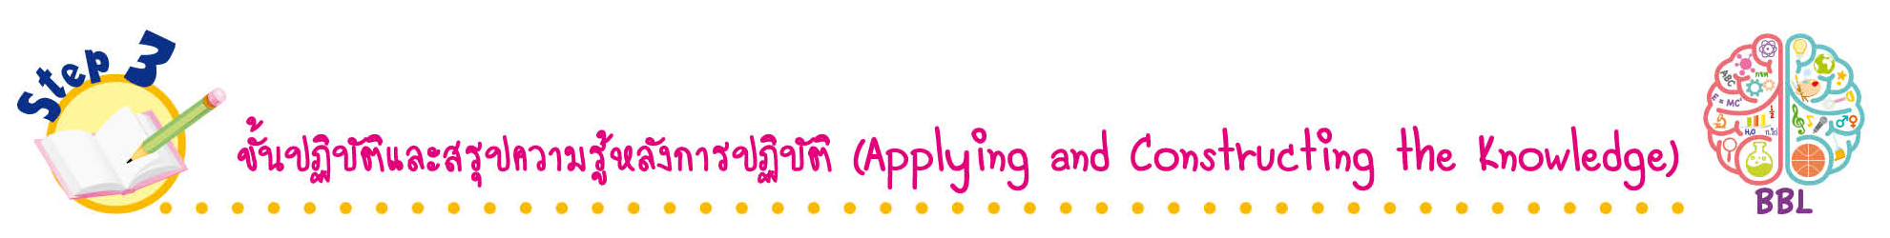
ขั้นปฏิบัติและสรุปความรู้หลังการปฏิบัติ (Applying and Constructing the Knowledge)
• • • • • • • • • • • • • • • • • • • • • • • • • • • • • • • • • • • • • •

8. นักเรียนวางแผน ออกแบบ และเขียนแผนภาพความคิด อวัยวะที่สำคัญของมนุษย์ จัดทำเป็นชิ้นงาน
9. ผู้แทนนักเรียน 2 คน ออกมายืนหน้าชั้นเรียน จากนั้นผู้แทนนักเรียนหนึ่งคนชี้อวัยวะส่วนต่าง ๆ
ของผู้แทนนักเรียนอีกคนหนึ่ง เพื่อน ๆ ในชั้นเรียนร่วมกันบอกชื่ออวัยวะและหน้าที่ของอวัยวะที่ผู้แทน
นักเรียนชี้
10. นักเรียนวางแผน ออกแบบ และวาดภาพและระบายสีตัวนักเรียนเอง จากนั้นโยงเส้นแสดงอวัยวะ
และระบุหน้าที่ของอวัยวะ จัดทำเป็นชิ้นงาน
11. นักเรียนสำรวจกิจกรรมในชีวิตประจำวันของนักเรียนที่ใช้อวัยวะภายนอกที่ทำงานร่วมกัน เช่น
การว่ายน้ำ การวิ่ง การเตะลูกฟุตบอล แล้วออกแบบ และวาดภาพและระบายสีกิจกรรมนั้น พร้อมเขียนบรรยาย
ว่ามีการทำงานของอวัยวะภายนอกใดบ้างที่ทำงานร่วมกัน และทำงานร่วมกันอย่างไร จัดทำเป็นชิ้นงาน
12. นักเรียนร่วมกันสรุปสิ่งที่เข้าใจเป็นความรู้ร่วมกัน ดังนี้
อวัยวะที่สำคัญของมนุษย์ ได้แก่ สมอง ตา หู จมูก ปาก มือและแขน ขาและเท้า
มนุษย์มีส่วนต่าง ๆ ที่มีลักษณะและหน้าที่แตกต่างกัน เพื่อให้เหมาะสมในการดำรงชีวิต อวัยวะแต่ละส่วน
ของร่างกายจะทำหน้าที่ร่วมกันในการทำกิจกรรมในชีวิตประจำวัน
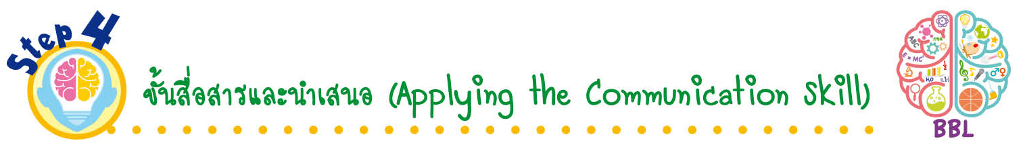
ขั้นสื่อสารและนำเสนอ (Applying the Communication Skill)
• • • • • • • • • • • • • • • • • • • • • • • • • • •

13. ผู้แทนนักเรียนแต่ละกลุ่มนำเสนอผลงานโดยวิธีการต่าง ๆ ที่หลากหลาย เช่น ออกมาเล่าให้เพื่อน ๆ ฟัง เพื่อแลกเปลี่ยนเรียนรู้กัน แล้วเพื่อน ๆ ร่วมกันชื่นชมและแสดงความคิดเห็นเพิ่มเติม
14. นักเรียนร่วมกันอภิปรายสรุปเกี่ยวกับวิธีการทำงานให้เห็นการคิดเชิงระบบและวิธีการทำงาน
ที่มีแบบแผน

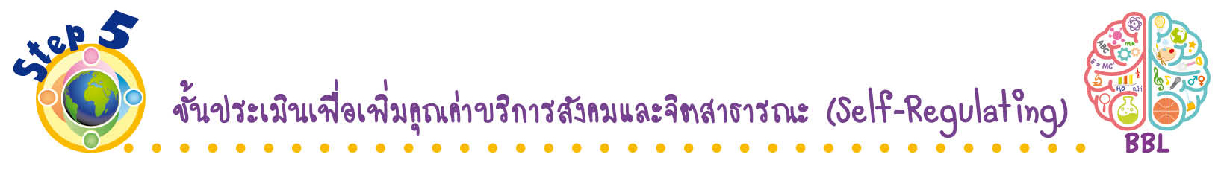
ขั้นประเมินเพื่อเพิ่มคุณค่าบริการสังคมและจิตสาธารณะ (Self-Regulating)
• • • • • • • • • • • • • • • • • • • • • • • • • • • • • • • •

15. นักเรียนร่วมกันคัดเลือกผลงานที่ดีเด่นจัดแสดงที่ป้ายนิเทศหน้าชั้นเรียน เพื่อเป็นแหล่งการเรียนรู้
ให้นักเรียนชั้นอื่น ๆ
16. นักเรียนนำผลงานภาพวาดและระบายสีไปมอบให้ผู้ปกครอง พร้อมทั้งเล่าความประทับใจ
ของภาพให้ผู้ปกครองฟัง
17. นักเรียนรับแผ่นภาพร่างกายมนุษย์ แล้วใช้กรรไกรตัดตามรอยเส้นประ นำไปติดบนกระดาษแข็ง
ให้เข็มหมุดเจาะรูวงกลม แล้วใช้ด้ายร้อยและมัดให้แต่ละส่วนขยับได้ ทำเป็นหุ่นกระดาษ แล้วนำไปเล่น
กับเพื่อน ๆ ในชุมชน
18. นักเรียนตรวจสอบหรือประเมินขั้นตอนต่าง ๆ ที่เรียนมาในวันนี้มีจุดเด่น จุดบกพร่องอะไรบ้าง
มีความสงสัย ความอยากรู้อยากเห็นในเรื่องใด ให้ระบุ
19. นักเรียนประเมินตนเอง โดยพูดแสดงความรู้สึกหลังการเรียน ในประเด็นต่อไปนี้
• สิ่งที่นักเรียนได้เรียนรู้ในวันนี้คืออะไร
• นักเรียนมีส่วนร่วมกิจกรรมในกลุ่มมากน้อยเพียงใด
• เพื่อนนักเรียนในกลุ่มมีส่วนร่วมกิจกรรมในกลุ่มมากน้อยเพียงใด
• นักเรียนพึงพอใจกับการเรียนในวันนี้หรือไม่ เพียงใด
• นักเรียนจะนำความรู้ที่ได้นี้ไปใช้ให้เกิดประโยชน์แก่ตนเอง ครอบครัว และสังคมทั่วไป
ได้อย่างไร
จากนั้นแลกเปลี่ยนตรวจสอบขั้นตอนการทำงานทุกขั้นตอนว่าจะเพิ่มคุณค่าไปสู่สังคม
เกิดประโยชน์ต่อสังคมให้มากขึ้นกว่าเดิมในขั้นตอนใดบ้าง สำหรับการทำงานในครั้งต่อไป

2. วิธีดูแลรักษาอวัยวะต่าง ๆ ของร่างกาย (2 ชั่วโมง)
ขั้นสังเกต รวบรวมข้อมูล (Gathering)
• • • • • • • • • • • • • • • • •

1. นักเรียนสังเกตภาพอวัยวะต่าง ๆ ของร่างกายเพื่อทบทวนความรู้เดิม จากนั้นร่วมกันสนทนาเกี่ยวกับวิธีดูแลรักษาอวัยวะต่าง ๆ ของร่างกาย แล้วร่วมกันตอบคำถามสำคัญ
2. นักเรียนแบ่งกลุ่ม กลุ่มละ 4 คน คละเพศ และคละนักเรียนเก่ง ปานกลาง และอ่อน แต่ละกลุ่มร่วมกันอย่างรวมพลังศึกษา วางแผน สืบสอบข้อมูลเกี่ยวกับวิธีดูแลรักษาอวัยวะต่าง ๆ ของร่างกาย จากแหล่งการเรียนรู้
ที่หลากหลาย จากนั้นนำข้อมูลที่ได้มาแลกเปลี่ยนกันและตรวจสอบความถูกต้อง
3. นักเรียนแต่ละกลุ่มร่วมกันศึกษาวิธีการทำกิจกรรม ร่วมกันแสดงความคิดเห็นก่อนทำกิจกรรม
โดยตอบคำถามก่อนทำกิจกรรม ร่วมกันอย่างรวมพลังทำกิจกรรม และบันทึกผล
4. ผู้แทนนักเรียนแต่ละกลุ่มนำเสนอผลการสืบสอบข้อมูลและผลการทำกิจกรรมหน้าชั้นเรียน
เพื่อเปรียบเทียบและตรวจสอบความถูกต้อง
ขั้นคิดวิเคราะห์และสรุปความรู้ (Processing) (Gathering)
• • • • • • • • • • • • • • • • • • • •

5. นักเรียนแต่ละกลุ่มร่วมกันวิเคราะห์ และอภิปรายเกี่ยวกับผลการทำกิจกรรม โดยร่วมกันตอบคำถาม
หลังทำกิจกรรม
6. นักเรียนร่วมกันสรุปผลการทำกิจกรรมและสรุปสิ่งที่เข้าใจเป็นความรู้ร่วมกันเกี่ยวกับวิธีดูแลรักษา
อวัยวะต่าง ๆ ของร่างกายว่า อวัยวะต่าง ๆ ของเราต้องรู้จักวิธีดูแลและรักษาความสะอาดของอวัยวะต่าง ๆ
ให้ถูกวิธี นอกจากนี้การใช้สบู่และน้ำทำความสะอาดร่างกายทุกวัน ป้องกันอันตรายที่อาจเกิดกับอวัยวะต่าง ๆ
ของร่างกาย
อวัยวะ การป้องกันอันตรายที่อาจเกิดกับอวัยวะต่าง ๆ ของร่างกาย
ตา • ไม่ควรขยี้ตาเมื่อมีฝุ่นเข้าตา
• ควรอ่านหนังสือในที่ที่มีแสงสว่างเพียงพอ
• ไม่ควรอ่านหนังสือในรถ หรือในเรือที่กำลังแล่นด้วยความเร็ว
หู • ไม่ควรใช้ของแข็งแคะหู
• ไม่ให้น้ำเข้าหูในขณะอาบน้ำหรือว่ายน้ำ
• ไม่สั่งน้ำมูกแรงเกินไป อาจทำให้หูอื้อ ควรสั่งน้ำมูกเบา ๆ
จมูก • ไม่ควรใช้ของแข็งหรือนิ้วแหย่เข้าจมูก
• ไม่ควรนำเมล็ดผลไม้หรือสิ่งแปลกปลอมใส่เข้าไปในจมูก
• ไม่ควรอยู่ในสถานที่ที่มีฝุ่นละอองมาก
อวัยวะ การป้องกันอันตรายที่อาจเกิดกับอวัยวะต่าง ๆ ของร่างกาย
ปากและฟัน • ควรแปรงฟันอย่างถูกวิธีทุกวันอย่างน้อยวันละ 2 ครั้ง
คือ ตอนเช้าหลังตื่นนอน และตอนกลางคืนก่อนเข้านอน
• ไม่ควรใช้ฟันกัดหรือเคี้ยวสิ่งของที่แข็งมาก ๆ
มือและเท้า • ล้างมือให้สะอาดก่อนรับประทานอาหารทุกครั้ง
• ไม่ควรใช้ฟันกัดเล็บมือ ควรใช้ที่ตัดเล็บตัดเล็บมือ และเล็บเท้าให้สั้น
• ไม่ปล่อยให้มือและเท้าสกปรก ควรล้างมือและเท้าให้สะอาด
• ก่อนออกนอกบ้านควรสวมรองเท้าทุกครั้ง
ขั้นปฏิบัติและสรุปความรู้หลังการปฏิบัติ (Applying and Constructing the Knowledge)
• • • • • • • • • • • • • • • • • • • • • • • • • • • • • • • • • • • • • •

7. นักเรียนวางแผน ออกแบบ และวาดภาพและระบายสี อวัยวะที่นักเรียนชอบ 1 อวัยวะ
พร้อมเขียนวิธีดูแลรักษาอวัยวะนั้นใต้ภาพ จัดทำเป็นชิ้นงาน
8. นักเรียนแต่ละกลุ่มร่วมกันอย่างรวมพลังวางแผน ออกแบบ และสืบสอบข้อมูลเกี่ยวกับ
วิธีการล้างมือให้สะอาด จากแหล่งการเรียนรู้ที่หลากหลาย แล้วฝึกล้างมือให้สะอาดตามขั้นตอนที่ถูกต้อง
9. นักเรียนแต่ละกลุ่มร่วมกันอย่างรวมพลังวางแผน ออกแบบ และวาดภาพและระบายสีอวัยวะต่าง ๆ
ของร่างกายที่นักเรียนชอบ หรือหาภาพจากวารสาร หรืออินเทอร์เน็ต กลุ่มละ 4 อวัยวะ (ตามจำนวนสมาชิก) จากนั้นร่วมกันเขียนวิธีการป้องกันอันตรายที่อาจเกิดกับอวัยวะนั้นใต้ภาพ
10. นักเรียนร่วมกันสรุปสิ่งที่เข้าใจเป็นความรู้ร่วมกัน ดังนี้
มนุษย์ใช้อวัยวะต่าง ๆ ของร่างกายในการทำกิจกรรมต่าง ๆ เพื่อการดำรงชีวิต มนุษย์จึงควรดูแลรักษาความสะอาดอวัยวะต่าง ๆ ของร่างกายอยู่เสมอ และถูกวิธี ใช้ส่วนต่าง ๆ ของร่างกายอย่างถูกต้อง ปลอดภัย เช่น ใช้ตามองตัวหนังสือในที่ที่มีแสงสว่างเพียงพอ ดูแลตาให้ปลอดภัยจากอันตรายและรักษาความสะอาดตาอยู่เสมอ

ขั้นสื่อสารและนำเสนอ (Applying the Communication Skill)
• • • • • • • • • • • • • • • • • • • • • • • • • • •

11. ผู้แทนนักเรียนแต่ละกลุ่มนำเสนอผลงานโดยวิธีการต่าง ๆ ที่หลากหลาย เช่น ออกมาเล่าให้เพื่อน ๆ ฟัง เพื่อแลกเปลี่ยนเรียนรู้กัน แล้วเพื่อน ๆ ร่วมกันชื่นชมและแสดงความคิดเห็นเพิ่มเติม
12. นักเรียนร่วมกันอภิปรายสรุปเกี่ยวกับวิธีการทำงานให้เห็นการคิดเชิงระบบและวิธีการทำงาน
ที่มีแบบแผน

ขั้นประเมินเพื่อเพิ่มคุณค่าบริการสังคมและจิตสาธารณะ (Self-Regulating)
• • • • • • • • • • • • • • • • • • • • • • • • • • • • • • • •

13. นักเรียนร่วมกันคัดเลือกผลงานที่ดีเด่น จัดแสดงที่ป้ายนิเทศหน้าชั้นเรียน เพื่อเป็นแหล่งการเรียนรู้ให้นักเรียนชั้นอื่น ๆ
14. นักเรียนอาบน้ำและทำความสะอาดร่างกายอย่างถูกวิธีในเวลาเช้าก่อนมาโรงเรียน และเวลาเย็น
หลังเลิกเรียนด้วยตนเองทุกวัน เพื่อให้ร่างกายสะอาดและแบ่งเบาภาระพ่อแม่
15. นักเรียนนำวิธีการล้างมือให้สะอาดตามขั้นตอนที่ถูกต้อง อธิบายให้คนในครอบครัวและเพื่อน ๆ
ในชุมชนฟัง และฝึกปฏิบัติเพื่อล้างมือให้สะอาดปราศจากเชื้อโรค
16. นักเรียนตรวจสอบหรือประเมินขั้นตอนต่าง ๆ ที่เรียนมาในวันนี้มีจุดเด่น จุดบกพร่องอะไรบ้าง
มีความสงสัย ความอยากรู้อยากเห็นในเรื่องใด ให้ระบุ
17. นักเรียนประเมินตนเอง โดยพูดแสดงความรู้สึกหลังการเรียน ในประเด็นต่อไปนี้
• สิ่งที่นักเรียนได้เรียนรู้ในวันนี้คืออะไร
• นักเรียนมีส่วนร่วมกิจกรรมในกลุ่มมากน้อยเพียงใด
• เพื่อนนักเรียนในกลุ่มมีส่วนร่วมกิจกรรมในกลุ่มมากน้อยเพียงใด
• นักเรียนพึงพอใจกับการเรียนในวันนี้หรือไม่ เพียงใด
• นักเรียนจะนำความรู้ที่ได้นี้ไปใช้ให้เกิดประโยชน์แก่ตนเอง ครอบครัว และสังคมทั่วไป
ได้อย่างไร
จากนั้นแลกเปลี่ยนตรวจสอบขั้นตอนการทำงานทุกขั้นตอนว่าจะเพิ่มคุณค่าไปสู่สังคม
เกิดประโยชน์ต่อสังคมให้มากขึ้นกว่าเดิมในขั้นตอนใดบ้าง สำหรับการทำงานในครั้งต่อไป


สื่อการเรียนรู้/แหล่งการเรียนรู้

1. หนังสือเรียน รายวิชาพื้นฐาน วิทยาศาสตร์ ชั้นประถมศึกษาปีที่ 1
ของสถาบันพัฒนาคุณภาพวิชาการ (พว.)
2. แบบฝึกหัด รายวิชาพื้นฐาน วิทยาศาสตร์ ชั้นประถมศึกษาปีที่ 1
ของสถาบันพัฒนาคุณภาพวิชาการ (พว.)
3. ชุดกิจกรรมการเรียนรู้พัฒนาการคิดวิเคราะห์ รายวิชาพื้นฐาน วิทยาศาสตร์ ชั้นประถมศึกษาปีที่ 1
ของสถาบันพัฒนาคุณภาพวิชาการ (พว.)
4. ภาพพ่อ แม่ พี่ น้อง ตา ยาย ที่บ้าน
5. ภาพครู ตัวเรา เพื่อน ที่โรงเรียน
6. ภาพใบหน้าของมนุษย์
7. ภาพร่างกายของมนุษย์
8. ภาพเด็กผู้หญิง
9. ภาพเด็กกำลังรับประทานไอศกรีม
10. ภาพเด็กกำลังดมกลิ่นดอกไม้
11. ภาพผู้ชายกำลังฟังเสียงนกร้อง
12. ภาพการทำกิจกรรมในชีวิตประจำวัน
13. ภาพอวัยวะต่าง ๆ ของร่างกาย (ตา หู จมูก ปาก มือ เท้า)
14. ภาพสิ่งของที่เกี่ยวข้องกับการดูแลและทำความสะอาดร่างกาย (สบู่ ยาสีฟันและแปรงสีฟัน หวี กรรไกรตัดเล็บ)
15. บัตรคำอวัยวะภายนอกที่สำคัญ
16. สื่อวิทยาศาสตร์ หุ่นจำลองนัยน์ตา
17. สื่อวิทยาศาสตร์ หุ่นจำลองโครงสร้างของหู
18. สื่อวิทยาศาสตร์ หุ่นจำลองสมอง
19. เพลง อวัยวะของเรา
20. ปริศนาคำทาย อวัยวะของเรา
21. แผ่นภาพร่างกายมนุษย์
22. กรรไกร
23. เข็มหมุด
24. ด้าย
25. กระดาษแข็ง
26. ใบงานที่ 8 เรื่อง อวัยวะและหน้าที่ของส่วนต่าง ๆ ของอวัยวะ
27. ใบงานที่ 9 เรื่อง การทำงานร่วมกันของส่วนต่าง ๆ ของร่างกาย
28. ใบงานที่ 10 เรื่อง ดูแลอวัยวะของเรา
29. ใบกิจกรรม เรื่อง อวัยวะของเรา
30. ใบกิจกรรม เรื่อง การทำงานร่วมกันของอวัยวะต่าง ๆ ของร่างกายมนุษย์
31. ใบกิจกรรม เรื่อง ดูแลอวัยวะของเรา
32. แหล่งการเรียนรู้ทั้งภายในและภายนอกโรงเรียน
แบบทดสอบก่อนเรียน (Pre-Test)
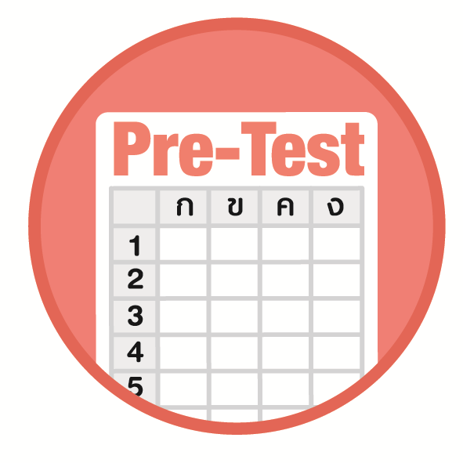

ชื่อ ______________________________________________ เลขที่ _______ ชั้น ______
ได้____________คะแนน
คะแนนเต็ม 10 คะแนน

นักเรียนใช้ดินสอระบายลงใน หน้าคำตอบที่ถูกต้องให้เต็มวง

1. เด็กชายซีเดินเหยียบของแข็งที่แหลมคม แล้วชักเท้าหนีทันที
2. จากข้อความข้างต้น เป็นการสั่งการของอวัยวะในข้อใด
1 ตา
2 ปาก
3 สมอง
2. ตา - ใช้มองทางเดิน
มือและแขน - ใช้ทรงตัว
เท้า - ใช้เดิน
2. กิจกรรมในข้อใดสัมพันธ์กับอวัยวะและการทำงานของอวัยวะข้างต้น
1 ว่ายน้ำ
2 วิ่งเปี้ยว
3 เดินทางไกล
3. ก่อนรับประทานอาหารทุกครั้ง นักเรียนควรปฏิบัติตนตามข้อใดจึงจะเหมาะสมมากที่สุด
1 ล้างมือด้วยสบู่และน้ำสะอาด แล้วเช็ดด้วยผ้าหรือกระดาษชำระให้แห้ง
2 ล้างมือด้วยน้ำ แล้วปล่อยทิ้งไว้
3 เช็ดมือด้วยผ้าเปียกหรือกระดาษชำระ
4. ข้อความใดกล่าวถูกต้องเกี่ยวกับหน้าที่ของขาและเท้า
1 หยิบจับสิ่งของ
2 เดิน วิ่ง และกระโดด
3 ควบคุมการทำงานของอวัยวะต่าง ๆ
5. ข้อใดเป็นการป้องกันอันตรายที่อาจเกิดกับอวัยวะของร่างกายได้ถูกต้อง
1 สั่งน้ำมูกแรง ๆ
2 แปรงฟันอย่างถูกวิธีทุกวัน
3 อยู่ในสถานที่ที่แออัด อากาศถ่ายเทไม่สะดวก

6. การดูโทรทัศน์ในห้องที่ไม่มีแสงสว่างเพียงพอ ส่งผลกระทบต่ออวัยวะใดมากที่สุด
1 หู
2 ตา
3 ศีรษะ
7. ตาราง อวัยวะและกิจกรรมที่ปฏิบัติ
อวัยวะ | กิจกรรมที่ปฏิบัติ
A  B | ยกกล่องหนังสือวางบนโต๊ะ  ฟังเพลงจากวิทยุ
7.
A และ B คืออวัยวะในข้อใด
A | B
ปาก  มือและแขน  จมูก | ขาและเท้า  หู  ตา

1
2
3

8. อวัยวะข้อใดมีหน้าที่รับฟังเสียง
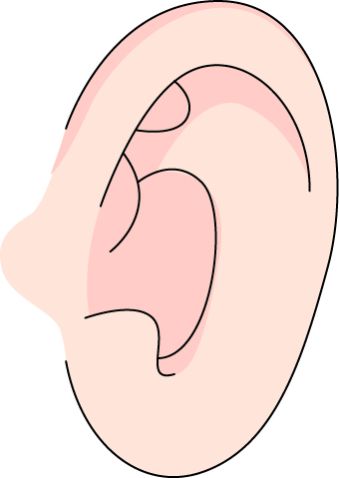
1
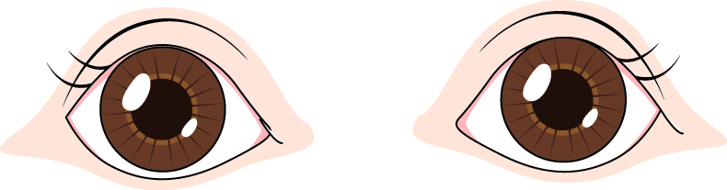
2

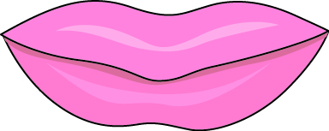
3

9. ถ้าต้องการทำความสะอาดศีรษะ ควรเลือกใช้อุปกรณ์ในข้อใดจึงจะเหมาะสมที่สุด
1 สบู่
2 ยาสีฟัน
3 ยาสระผม
10. ข้อใดเป็นการดูแลรักษาอวัยวะได้อย่างถูกต้อง
1 ใช้ของแข็งแคะหู
2 ขยี้ตาเมื่อฝุ่นเข้าตา
3 อ่านหนังสือในสถานที่ที่มีแสงสว่าง

แบบทดสอบหลังเรียน (Post-Test)
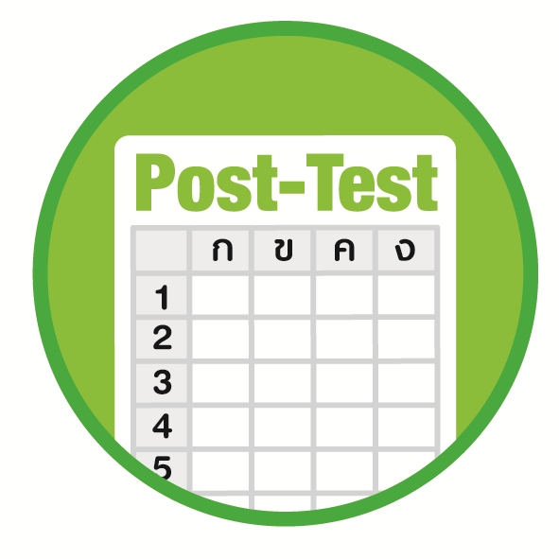
ได้____________คะแนน
คะแนนเต็ม 10 คะแนน
ชื่อ ________________________________________________ เลขที่ ______ ชั้น _____

นักเรียนใช้ดินสอระบายลงใน หน้าคำตอบที่ถูกต้องให้เต็มวง

1. อวัยวะข้อใดมีหน้าที่รับฟังเสียง
1
2

3

2. ข้อความใดกล่าวถูกต้องเกี่ยวกับหน้าที่ของขาและเท้า
1 หยิบจับสิ่งของ
2 เดิน วิ่ง และกระโดด
3 ควบคุมการทำงานของอวัยวะต่าง ๆ

3. เด็กชายซีเดินเหยียบของแข็งที่แหลมคม แล้วชักเท้าหนีทันที
2. จากข้อความข้างต้น เป็นการสั่งการของอวัยวะในข้อใด
1 ตา
2 ปาก
3 สมอง

4. ตาราง อวัยวะและกิจกรรมที่ปฏิบัติ
อวัยวะ | กิจกรรมที่ปฏิบัติ
A  B | ยกกล่องหนังสือวางบนโต๊ะ  ฟังเพลงจากวิทยุ
7.
A และ B คืออวัยวะในข้อใด
A | B
ปาก  มือและแขน  จมูก | ขาและเท้า  หู  ตา

1
2
3

5. ตา - ใช้มองทางเดิน
มือและแขน - ใช้ทรงตัว
เท้า - ใช้เดิน
2. กิจกรรมในข้อใดสัมพันธ์กับอวัยวะและการทำงานของอวัยวะข้างต้น
1 ว่ายน้ำ
2 วิ่งเปี้ยว
3 เดินทางไกล
6. ถ้าต้องการทำความสะอาดศีรษะ ควรเลือกใช้อุปกรณ์ในข้อใดจึงจะเหมาะสมที่สุด
1 สบู่
2 ยาสีฟัน
3 ยาสระผม
7. ก่อนรับประทานอาหารทุกครั้ง นักเรียนควรปฏิบัติตนตามข้อใดจึงจะเหมาะสมมากที่สุด
1 ล้างมือด้วยสบู่และน้ำสะอาด แล้วเช็ดด้วยผ้าหรือกระดาษชำระให้แห้ง
2 ล้างมือด้วยน้ำ แล้วปล่อยทิ้งไว้
3 เช็ดมือด้วยผ้าเปียกหรือกระดาษชำระ
8. ข้อใดเป็นการดูแลรักษาอวัยวะได้อย่างถูกต้อง
1 ใช้ของแข็งแคะหู
2 ขยี้ตาเมื่อฝุ่นเข้าตา
3 อ่านหนังสือในสถานที่ที่มีแสงสว่าง

9. การดูโทรทัศน์ในห้องที่ไม่มีแสงสว่างเพียงพอ ส่งผลกระทบต่ออวัยวะใดมากที่สุด
1 หู
2 ตา
3 ศีรษะ
10. ข้อใดเป็นการป้องกันอันตรายที่อาจเกิดกับอวัยวะของร่างกายได้ถูกต้อง
1 สั่งน้ำมูกแรง ๆ
2 แปรงฟันอย่างถูกวิธีทุกวัน
3 อยู่ในสถานที่ที่แออัด อากาศถ่ายเทไม่สะดวก

เฉลยแบบทดสอบก่อนเรียน (Pre-Test)

1. 3 6. 2
2. 3 7. 2
3. 1 8. 1
4. 2 9. 3
5. 2 10. 3

เฉลยแบบทดสอบหลังเรียน (Post-Test)

1. 1 6. 3
2. 2 7. 1
3. 3 8. 3
4. 2 9. 2
5. 3 10. 2

แบบบันทึกสรุปผลการเรียนรู้สำหรับผู้เรียน
ชื่อ-นามสกุล _______________________________ เลขที่ _________ ชั้น ___________
วันที่ _________________________ เดือน _______________________ พ.ศ. ___________
คำชี้แจง นักเรียนบันทึกสรุปผลการเรียนรู้จากหน่วยการเรียนรู้นี้

นักเรียนยังไม่เข้าใจเรื่องใดอีกบ้าง
ที่เกี่ยวกับหน่วยการเรียนรู้นี้
ซึ่งต้องการให้ครูอธิบายเพิ่มเติม
____________________________________
____________________________________
____________________________________
____________________________________
____________________________________

นักเรียนจะสามารถนำความรู้ความเข้าใจจากหน่วยการเรียนรู้นี้ไปใช้ประโยชน์
ในชีวิตประจำวันได้อย่างไรบ้าง
____________________________________
____________________________________
________________________________________________________________________
____________________________________
______________________________________

นักเรียนได้รับความรู้เรื่องใดบ้างจากหน่วยการเรียนรู้นี้
________________________________
________________________________
________________________________
____________________________________________________________________________________________________

หน่วยการเรียนรู้ที่ 4
ร่างกายของเรา

นักเรียนได้ทำกิจกรรมอะไรบ้าง ในหน่วยการเรียนรู้นี้
________________________________
________________________________
________________________________
________________________________________________________________________________________________________________________________

ผลงานที่นักเรียนชอบและต้องการคัดเลือกเป็นผลงานดีเด่นจาก
หน่วยการเรียนรู้นี้คือผลงานใดบ้าง เพราะอะไร
__________________________________
__________________________________
__________________________________
__________________________________
__________________________________

หมายเหตุ ครูสำเนาแบบบันทึกนี้เพื่อให้นักเรียนบันทึกทุกหน่วยการเรียนรู้
1. ครูสามารถนำแบบบันทึกนี้ไปใช้เป็นหลักฐานและข้อมูลเพื่อปรับปรุงและพัฒนากระบวนการเรียนรู้ของผู้เรียน
2. ครูสามารถนำแบบบันทึกนี้ไปใช้ประกอบการทำวิจัยในชั้นเรียนเพื่อเป็นผลงานประกอบการเลื่อนวิทยฐานะได้

